Департамент образования города Севастополя

Государственное бюджетное образовательное учреждение города Севастополя

«Средняя общеобразовательная школа №18»

Экологический проект

**«Причины сезонной изменчивости концентрации**

**аскорбиновой кислоты в хвое ели обыкновенной (Pícea ábies)**

**в условиях Севастополя в 2020 году»**

Автор работы:

Погорелов Никита Евгеньевич

ученик 10 класса ГБОУ СОШ №18

Руководитель: учитель биологии

Карбашова Е.В.

Севастополь

2021

Аннотация

Работа посвящена вопросам фенологической изменчивости ели обыкновенной в условиях Севастополя в зависимости от фенофазы растения и генеративной составляющей побегов дерева. Является комплексной работой в пределах отраслей экология и аналитическая биохимия. Содержит обширную экспериментальную базу, выполненную в течении 2020 года. Имеет практическое значение и перспективы дальнейшего изучения.

СОДЕРЖАНИЕ

|  |  |
| --- | --- |
| **Введение** | 2 |
| 1. **Теоретическая часть**. |  |
| 1.1.Общая характеристика ели обыкновенной и ее фенофазы в Крыму | 4 |
| 1.2. Аскорбиновая кислота в хвое ели обыкновенной, ее роль в физиологических процессах дерева | 6 |
| 1.3. Условия, влияющие на синтез аскорбиновой кислоты в растениях | 7 |
| **2. Экспериментальная часть** |  |
| 2.1. Объект и методы исследования | 11 |
| 2.2. Результаты исследования | 14 |
| 2.3. Обсуждение результатов. | 15 |
| Выводы | 17 |
| **Заключение** | 18 |
| Использованные источники информации | 19 |
| Приложения | 20 |

**Введение**

Хвоя шишконосных голосеменных содержит значительное количество аскорбиновой кислоты. Отвары именно из хвои использовали мореплаватели во время кругосветных путешествий, строители Санкт-Петербурга на болотах как противоцинготное средство. Особый интерес к количеству витамина С в хвое проявляют специалисты фармацевтической промышленности и лесной промышленности, занимающиеся выращиванием ели как потенциального источника ценного сырья.

Известны научно-исследовательские работы, посвященные изучению количества аскорбиновой кислоты в хвое ели обыкновенной, а также работы, посвященные влиянию различных факторов, прежде всего климатических, на концентрацию витамина С в зеленых частях хвойных растений. Ряд авторов указывает также на сезонные изменения концентрации аскорбиновой кислоты в хвойных растениях, связанные с различной фенофазой дерева. Однако доступные к изучению работы посвящены районам Красноярска, Воронежа, Благовещенска, Норильска, Амшерона [1,5,21,22].

Интерес вызывает концентрация этого вещества и условия, влияющие на количество витамина С у хвойных растений в условиях Севастополя. Объектом исследования стали 2 дерева ели обыкновенной, произрастающей в непосредственной близости к школе. На протяжении 12 месяцев 2020 изучалась концентрация аскорбиновой кислоты в хвое. Учитывались факторы фенофазы дерева и генеративная специфика побегов.

***Гипотеза.*** Содержание аскорбиновой кислоты имеет сезонные изменения и зависит от фенофазы растения и генеративной специфики ветвей в условиях Севастополя

***Цель исследования*.** Изучение сезонной изменчивости содержания аскорбиновой кислоты в хвое ели обыкновенной в условиях Севастополя, доказать или опровергнуть зависимость концентрации витамина С от фенофазы ели, генеративной специфики побегов.

**Задачи:** 1) провести анализ информационных источников по теме исследования для выявления состояния изученности проблемы и обоснованного выбора экспериментальных методов исследования;

2) провести исследование содержания витамина С в хвое ежемесячно в течении 2020 года отдельно для двух деревьев для ветвей с микростробилами и с мегастробилами;

3) проанализировать сезонную изменчивость содержания витамина С в хвое в условиях Севастополя.

***Объект исследования:*** хвоя ели обыкновенной произрастающей около школы 18 в Севастополе

***Предмет исследования:*** концентрация аскорбиновой кислоты в хвое на протяжении года

***Научная новизна***: изучение изменчивости концентрации витамина С в хвое ели обыкновенной в условия Севастополя проводятся впервые.

***Практическое значение.*** Результаты исследования могут быть использованы при заготовке хвои как источника витамина С, а также для исследований географической, экологической и других видов изменчивости содержания данного витамина в растениях, а также на уроках экологии и аналитической химии.

**Теоретическая часть**

**1.1. Общая характеристика ели обыкновенной и ее**

**фенофазы в Крыму**

Ель обыкновенная, или европейская – Рiсеа abies (L.) Karst. – вечнозеленое хвойное растение из семейства сосновых (Pinaceae), наиболее широко распространенный вид из всего рода Picea. Ареал вида захватывает север, восток и юго-запад Европы и часть Азии. Высота растений 20-30м с пирамидальной кроной. Рост в высоту не прекращается практически всю жизнь, и даже старые деревья сохраняют островерхую коническую форму. Ствол мало сбежистый, то есть постепенно уменьшается в диаметре от основания к вершине. Очень крупные деревья имеют толстые стволы диаметром у основания до 1 м. Кора ветвей красно-бурая, гладкая, на стволах буровато-серая, с неровной поверхностью, отслаивающаяся небольшими участками. Ветви располагаются правильными мутовками, каждый год отмечается новой мутовкой, что позволяет по их числу легко определить возраст дерева [2].

Молодые ветви густо покрыты листьями. Листья одиночные, жесткие, игольчатые, длиной до 2-2,5 см и толщиной 1-1,5 мм, темно-зеленые, блестящие, четырехгранные, заостренные на конце.. Каждая хвоинка живет и держится на ветвях 6-7 (иногда 12) лет, в городских насаждениях жизнь хвои короче [5].

[Микростробилы](https://ru.wikipedia.org/wiki/%D0%9C%D0%B8%D0%BA%D1%80%D0%BE%D1%81%D1%82%D1%80%D0%BE%D0%B1%D0%B8%D0%BB%D1%8B)  (мужские колоски)  [пазушные](https://ru.wikipedia.org/wiki/%D0%9F%D0%B0%D0%B7%D1%83%D1%85%D0%B0_(%D0%B1%D0%BE%D1%82%D0%B0%D0%BD%D0%B8%D0%BA%D0%B0)), образуются на концах [побегов](https://ru.wikipedia.org/wiki/%D0%9F%D0%BE%D0%B1%D0%B5%D0%B3_(%D0%B1%D0%BE%D1%82%D0%B0%D0%BD%D0%B8%D0%BA%D0%B0)) прошлого года, у основания окружены чешуйками.

Пыление в условиях средней полосы России происходит в мае.   [Мегастробилы](https://ru.wikipedia.org/wiki/%D0%9C%D0%B5%D0%B3%D0%B0%D1%81%D1%82%D1%80%D0%BE%D0%B1%D0%B8%D0%BB) (женские [шишки](https://ru.wikipedia.org/wiki/%D0%A8%D0%B8%D1%88%D0%BA%D0%B8)) появляются на концах двулетних ветвей. Сначала они растут вертикально, затем постепенно поворачиваются верхушкой вниз и становятся повислыми; созревают осенью (в Европейской части России — в октябре). Зрелые шишки продолговатые — до 15 см  длиной и  4 см шириной. [Семена](https://ru.wikipedia.org/wiki/%D0%A1%D0%B5%D0%BC%D1%8F) яйцевидно-заострённые, до 4 мм длиной; крыло красновато-коричневое. Семена до середины зимы продолжают оставаться в шишках, высыпаются в январе-марте.

Семеношение начинается в возрасте от 20 до 60 лет в зависимости от плотности растений в [лесу](https://ru.wikipedia.org/wiki/%D0%9B%D0%B5%D1%81) (одиночные растения в период образования семян вступают раньше групповых); оно не ежегодное, повторяется раз в 4—5 лет. Обычная продолжительность жизни ели обыкновенной — 250—300 лет [14].

Переход растений к определенной фазе сезонного развития (фенофазе) связан с рядом изменений в условиях произрастания, главным образом, с температурой, влажностью воздуха и почвы и длиной дня.

По фенофазе растений в свою очередь можно судить о состоянии окружающей среды, например, о температурном и водном режиме почвы весной. В различные годы одни и те же фенофазы могут проходить в разные календарные сроки при сохранении последовательности смены фенофаз. Основные фенофазы хвойных пород: сокодвижение, закладка почек, появление стробил, пыление, закладка зимующей почки, оплодотворение, формирование семян, созревание семян, высыпание семян [24].

В Крыму фенофазы хвойных, и в частности, если отличаются своеобразием и являются результатом адаптации к особенностям климата (высокие средне-годичные температуры, недостаток влаги, большое количество солнечных дней) [16]. На основании работ сотрудников Ботанического сада ФГАОУ ВО КФУ за 2019 год [3] в работе использованы сроки наступления фенофаз ели обыкновенной ранней фенодаты , которые приведены в таблице 1

Таблица 1 . Фенофазы ели обыкновенной для условий

Ботанического сада ФГАОУ ВО КФУ за 2019 год

|  |  |  |  |  |  |  |  |
| --- | --- | --- | --- | --- | --- | --- | --- |
| Начало соко  движения | Закдад  ка почек | Появление стро  бил | Пыле  ние | Нормаль  ные размеры хвои | Закладка зимую  щей почки | Начало осеннего хвоепада | Конец созревания семян |
| 20.02±5,2 | 26.02±  2,0 | 05.03±5,2 | 15.04±  3,6 | 05.05±  2,0 | 13.07. ±  4,8 | 20.11±  4,4 | 06.12±  2,0 |

Для хвойных, в том числе ели обыкновенной, этапы онтогенеза разбиты следующим образом: 1. Всходы – 1-2 года; 2. Юности – до 50 лет; 3. Зрелости – возраст наступления массового семеношения от 55 до 80 лет; 4. Спелости (возмужалости) – возраст снижения семеношения, значительного замедления прироста по высоте и объему дерева 85-120 лет; 5. Старости и разрушения – уменьшение запаса древесины до полного отмирания дерев 130-240 и более лет [10].

Ель обыкновенная имеет две фенологические формы: рано- и поздно распускающуюся. Деревья ранораспускающейся формы начинают расти на 1-2 недели раньше поздно распускающейся. Данное явление пока не имеет строгого научного объяснения. Высказывается лишь предположение, что ранораспускающаяся форма ели представляет собой южный экотип, сформировавшийся в условиях более теплого климата, где вегетация растений наступает значительно раньше [25].

Ель очень чувствительна к воздушной засухе и усыханию почвы. Ель европейская довольно требовательна к плодородию почвы. Сама же воздействует на почву неблагоприятно – образует грубый гумус. Хвоя ели разлагается в три года, слабо отдавая почве продукты распада. Ель произрастает на разнообразных свежих почвах, начиная с глинистых песков и супесей до тяжелых суглинков и черноземов. Встречается и на сильно подзолистых почвах, способствуя их дальнейшему оподзоливанию. Крайне заболоченных почв с застойной влагой избегает, страдая здесь из-за недостатка в них кислорода

Заметная чувствительность ели к засухе обусловливается также типом ее корневой системы. Корни у ели, как и у других пород, обычно состоят из растущих и сосущих. Сосущие корни, как правило, окружены микоризой. В пределах проекции кроны корни ветвятся слабо, их активная, воспринимающая часть выходит за ее пределы. На суглинистых почвах ель развивает поверхностную корневую систему, располагающуюся в слое 20–30 см [20].

* 1. **Аскорбиновая кислота в хвое ели обыкновенной,**

**ее роль в физиологических процессах дерева**

Аскорбиновая кислота имеет формулу С6Н8О6.



Основные источники витамина С и его содержание в мг на 100 г продукта: шиповник (470 мг), облепиха (200 мг), чёрная смородина (250 мг), болгарский перец (125 мг), хрен (110 – 200 мг). Немного меньше содержит витамина: клубника (60 мг), апельсин и лимон (50 мг), мандарин (30 мг), яблоки (от 5 – 30 мг), капуста белокочанная (свежая 40 мг и квашеная 69 мг), шпинат (30 мг), салат (15 мг), листья лука (27 мг), картофель свежесобранный (25 мг) .

Травы, богатые витамином С: люцерна, коровяк, корень лопуха, песчанка, очанка, семя фенхеля, пажитник сенной, хмель, хвощ, ламинария, мята перечная, крапива, овёс, красный перец, петрушка (зелень – 150 мг), сосновые иглы, тысячелистник, подорожник, лист малины, красный клевер, листья фиалки, щавель.

Однако, хвойные растения являются рекордсменами по содержанию витамина С. Хвоя ели является богатейшим источником аскорбиновой кислоты. В хвое ели в 6 раз больше аскорбиновой кислоты, чем в лимоне и апельсине, и в 25 раз больше, чем в луке и картофеле. Содержание аскорбиновой кислоты в хвое сильно варьируется – от 95 до 585 мг на 100 г сухого вещества [11].

По данным для средней полосы России накопление аскорбиновой кислоты повышается в зимние и весенние месяцы, а летом наблюдается минимальное значение с постепенным повышением содержания осенью до зимнего максимума [23].

Аскорбиновая кислота – уникальное полифункциональное соединение. Обладая способностью обратимо окисляться и восстанавливаться, она принимает участие в важнейших энергетических процессах растительной клетки – фотосинтезе и дыхании, является признанным антиоксидантом [19].

В хлоропластах содержится значительное количество аскорбиновой кислоты, неуступающее содержанию хлорофилла. *Э*тот факт, а также способность витамина С обратимоокисляться и восстанавливаться могут определять ее участие в важнейшемэнергетическом процессе зеленых растений – в фотосинтезе. Участие аскорбиновой кислоты в процессе фотосинтеза может проявляться или в биосинтезе фотосинтетического аппарата растительной клетки, или в его стабилизации, что будет способствовать повышению его фотохимической активности, а в конечном итоге – фотофосфорилированию. Между количеством хлорофилла и АК отмечалась линейная зависимость [8].

Ряд авторов указывают на участие аскорбиновой кислоты в процессах роста, цветения, вегетативной и репродуктивной дифференциации в водном обмене [20], регуляции ферментативной активности [7], стимуляции реакций метаболизма, связанных с обменом нуклеиновых кислот и синтезом белка в защитных реакциях растений. Аскорбиновой кислоты накапливается в культуре растительных тканей и и активизирует их роста, т.е. определяет продуктивность растений [4].

Аскорбиновая кислота, обладая окислительно-восстановительными свойствами, может участвовать в процессе дыхания, и даже является существенным фактором дыхания. Не случайно при прорастании семян имеет место энергичное образование аскорбиновой кислоты, ведь энергия дыхания прорастающих семян очень высока. Аскорбиновая кислота может участвовать в дыхательном процессе как непосредственный переносчик водорода и как ко-фактор, стимулирующий процесс. Она стимулирует дыхание только в августе – декабре, а в январе- июне угнетает [9].

Аскорбиновая кислота может играть роль гормона аскорбиновой кислоты активирует реакции метаболизма, связанные с обменом нуклеиновых кислот. Наиболее существенное физиологическое воздействие ее на растения обусловлено тем, что она оказывает влияние на ферментативную активность. Эта роль двояка: одну группу ферментов аскорбиновая кислота активирует, другую ингибирует.

Аскорбиновая кислота оказывает существенное влияние на водный режим растений. Механизм действия АК на поступление и потерю воды изменением коллоидно-химических свойств протоплазмы, а также деполяризацией протоплазменных мембран объясняют [7].

Важную роль аскорбиновая кислота играет в процессах роста и развития растений. Растения, отличающиеся быстрым ростом, содержали меньше витамина С, чем медленно растущие. Аскорбиновая кислота принимает участие в биохимических превращениях, лежащих в основе роста, она играет важную роль в процессах цветения, вегетативной и репродуктивной дифференциации. Однако, и здесь роль витамина С двояк. Стимулирующее действие аскорбиновой кислота на ростовые процессы для каждого вида и сорта растений проявляется в определенных пределах концентраций. При низкой концентрации, она действует как катализатор, при высоких – как ингибитор ростовых процессов.

Аскорбиновая кислота оказывает влияние на азотистый обмен растений. Она выполняет важную защитную функцию, которая проявляется в адаптации растений к пониженным температурам. Зимостойкие сорта накапливали больше аскорбиновой кислоты, чем менее зимостойкие. Большое количество работ посвящено исследованию действия АК на иммунные свойства растений, так как считается, что одним из проявлений активного иммунитета растений является нормальное или повышенное образование в них витамина С.

Защитная функция аскорбиновой кислоты проявляется и при радиационном поражении растений. В настоящее время исследуются защитные функции против радиации и обработки растений гербицидами [15].

Кроме этого, уровень эндогенной аскорбиновой кислоты может служить тестом, характеризующим устойчивость растений. В перспективе растения, обладающие высоким показателем тестирования по данному признаку, можно использовать при получении растений с заданными свойствами методами соматической гибридизации и генной инженерии

Аскорбиновая кислота является активным участником белкового обмена в растениях. Наименьшее содержание протеина в хвое сосны и ели соответствует летнему периоду, так как происходит интенсивный рост молодых побегов, на построение новых тканей расходуется большое количество питательных веществ, в том числе и белковых. В осенне-зимний период процессы роста дерева замедляются, и в это время происходит накопление белковых веществ в тканях растения. Наибольшее количество протеина в хвое сосны и ели соответствует концу зимы — началу весны (11,8% в хвое сосны и 8,3% в хвое ели) [21].

* 1. **Условия, влияющие на синтез аскорбиновой кислоты в растениях**

[Аскорбиновая кислота](https://www.chem21.info/info/7746) в растениях образуется из углеводов. Прорастание семян сопровождается интенсивным накоплением (и в темноте, и на свету) [аскорбиновой кислоты](https://www.chem21.info/info/7746).  [Количество витамина](https://www.chem21.info/info/1459079) С в [листьях растения](https://www.chem21.info/info/511148) достигает максимума в фазе цветения, а затем резко снижается, особенно низко в листьях при листопаде покрытосеменных.   
  [Условия питания](https://www.chem21.info/info/1644652) также оказывают значительное влияние на [содержание аскорбиновой](https://www.chem21.info/info/654078) кислоты.  [Фосфорно-калийные удобрения](https://www.chem21.info/info/345790) повышают [количество витамина](https://www.chem21.info/info/1459079) в растениях, а [азотные удобрения](https://www.chem21.info/info/6599), наоборот, понижают. Накопление [аскорбиновой кислоты](https://www.chem21.info/info/7746) в растениях в [сильной степени](https://www.chem21.info/info/1487251) зависит от условий их выращивания. В листьях, стеблях, плодах и [корнях растений](https://www.chem21.info/info/1302781), выращенных в [северных районах](https://www.chem21.info/info/1639693), витамина С значительно больше, чем в растениях, возделываемых на юге. Растения на легких почвах содержат больше [аскорбиновой кислоты](https://www.chem21.info/info/7746) по сравнению с теми же [сортами растений](https://www.chem21.info/info/1670051), выращенных на тяжелых почвах [6].  

Концентрация [аскорбиновой кислоты](https://www.chem21.info/info/7746) в растениях увеличивается при снабжении глюкозой. Условия, косвенно влияющие на [образование сахара](https://www.chem21.info/info/567488), например обильное снабжение двуокисью углерода и хорошее освещение, также увеличивали концентрацию [аскорбиновой кислоты](https://www.chem21.info/info/7746).

Накопление [аскорбиновой кислоты](https://www.chem21.info/info/7746) в растении зависит от [степени обогащения](https://www.chem21.info/info/250640)  [тканей кислородом](https://www.chem21.info/info/1903426). Высокогорные растения содержат больше [аскорбиновой кислоты](https://www.chem21.info/info/7746), чем произрастающие в долине [светолюбивые растения](https://www.chem21.info/info/711199), произрастающие на открытых местах и бедные [эфирными маслами](https://www.chem21.info/info/66543) (как известно, процесс эфирообразования—анаэробный), содержат больше [аскорбиновой кислоты](https://www.chem21.info/info/7746), чем растения, произрастающие в тени, в низинах и в водоемах и богатые [эфирными маслами](https://www.chem21.info/info/66543). Это обстоятельство подтверждает ту [точку зрения](https://www.chem21.info/info/249986), что [аскорбиновая кислота](https://www.chem21.info/info/7746) является для многих растений [компонентом дыхательного](https://www.chem21.info/info/1402767) аппарата и чем больше [растения получают](https://www.chem21.info/info/1550456) кислорода, тем более объемистый должен быть у них дыхательный аппарата[26].

**2. Экспериментальная часть**

**2.1. Объект и методы исследования**

Объектами исследования сезонной изменчивости послужили два дерева ели обыкновенной возраста 65 лет, произрастающие на проспекте Героев Севастополя в непосредственной близости от ГБОУ СОШ № 18 (приложение 1)

Оба дерева относятся к периоду зрелости (возраст наступления массового семеношения). **По шкале жизненной устойчивости хвойного дерева (по Б. Г. Нестерову, 1983) определили, что оба дерева относятся ко 2 группе жизнестойкости, по методика эстетической оценки декоративности (по В. А. Агальцовой, 1993) деревья относятся к группе в 1 балл. (Приложение 2). Тем не менее, дерево № 2 имеет более низкий рост, что связано с отсутствием верхушки и более редкие побеги.**

Первичный синтез витаминов (провитаминов) осуществляется главным образом в клетках зеленых листьев. Образование витаминов зависит не только от наследственных особенностей растения и его физиологического состояния, но и от условий, в которых оно произрастает. Условия внешней среды иногда являются решающим фактором в биосинтезе витаминов, так как они активируют или замедляют действие ферментных систем, принимающих участие в синтезе и превращении витаминов, способствуют созданию веществ, из которых образуются витамины.

**Для подтверждения или опровержения гипотезы, необходимо убрать из анализа многочисленные факторы, которые влияют на концентрацию аскорбиновой кислоты в хвое.**

Так как все деревья растут на расстоянии не более 4 м. друг от друга, можно сделать заключение об одинаковом минеральном составе, увлажненности почвы и географических условиях среды. Также, из вопроса сезонной изменчивости можно исключить возрастной аспект, т.к. деревья имеют один возраст (посадка произведена одновременно).

Чтобы исключить экологические факторы (освещенность, влажность и т.д.), образцы хвои брались с нижней части южного (освещенного) сектора кроны. Таким образом, при прочих общих условиях, учитывалась сезонная изменчивость концентрации витамина С и генеративная составляющая побегов (пол): мужская (с микростробилами), женская (с макростробилами).

Для сравнения с литературными данными о концентрации аскорбиновой кислоты в хвое ели обыкновенной, учитывались климатические условия Севастополя на основании данных городского метеоцентра (приложение 3). В Севастополе Среднемесячная температура воздуха в течение всего года является положительной. Самый холодный месяц — январь (средняя температура +1,3 ºС), самый тёплый — июль (+23,2 ºС). Атмосферные осадки в течение года выпадают довольно равномерно: от 280 до 400 мм/гг. Наиболее сухой месяц в году — май.В 2020 самым сухим оказался август.

Для определения аскорбиновой кислоты использовали метод йодометрии в присутствии крахмала титрованием [13].

**Оборудование:** бюретки, весы с разновесами, спиртовой раствор йода (5%), раствор крахмала (1%), раствор HCl (1%). Взаимодействие аскорбиновой кислоты с йодом происходит по уравнению:

С6Н8О6 + I2 = С6Н606 + 2 НI.

Для приготовления титранта мы взяли 25 мл 5%-ной аптечной йодной настойки, растворили в колбе на 1 л и довели водой до метки.  Должен получиться 0,125% раствор йода. Концентрация йода в та­ком растворе составляет 0,005 моль/л. Для удобства расчётов мы взяли 0,125%, т. к. для окисления 1 моля аскорбиновой кислоты (М = 176 г/моль) требуется 1 моль йода (М = 254 г/моль). Следовательно, 1 мл полученного 0,125%-го раствора окисляет 0,88 мг аскорбиновой кислоты.

В качестве индикатора применяли раствор крахмала. К 1 гр крахмала добавляем немного воды, перемешиваем до образования суспензии, которую медленно выливаем в 200 мл кипящей воды (при активном перемешивании). Затем охладили.

Хвою для анализа брали с побегов второго года, произрастающих в одинаковых условиях освещения. 2 г. хвои измельчали в ступке с песком, затем промывали дистиллированной водой в присутствии соляной кислоты (для стабильности витамина С). Раствор фильтровали и доводили дистиллированной водой до 100 мл. Для каждого опыта взято 10 мл фильтрата.

Хвою брали в течении первых 2 дней начала фенофазы. Опыты проводили трижды для каждой пробы с дерева 1 (с женских и с мужских побегов) и с дерева 2 (с женских и с мужских побегов). По количеству использованного для титрования раствора йода рассчитывали среднее значение концентрации аскорбиновой кислоты и среднеквадратичное отклонение.

**2.2. Результаты исследования**

В результате проведенных исследований и расчетов получены данные о количестве аскорбиновой кислоты ежемесячно в хвое двух исследованных растений в трех повторениях. Данные указаны в таблице 2 (Приложение 4)

Средние показатели по каждому измерению занесены в таблицу 3 и соотнесены с фенофазой дерева и генеративной составляющей побегов.

Таблица 3. Средние показатели количества аскорбиновой

кислоты в хвое ели обыкновенной за 2020 год

|  |  |  |  |  |  |
| --- | --- | --- | --- | --- | --- |
| Месяц | Фенофаза дерева | Мужские побеги ели 1 мг% | Женские побеги ели 1 мг% | Мужские побеги ели 2 , мг% | Женские побеги ели 2, мг% |
| Январь | Высевание семян | 154 ±1,87 | 136 ±0,7 | 171 ±1,58 | 136 ±1, 8 |
| Февраль | Сокодвижение,  Закладка почек | 280 ±1,58 | 270 ±1,8 | 296 ±1, 33 | 270 ±1,58 |
| Март | Появление стробил | 135±1,0 | 120±0,87 | 116±1,16 | 105±0,87 |
| Апрель | Пыление | 185 ±0,87 | 88±1,8 | 164±1, 33 | 90±1, 33 |
| Май | Развитие нормальной хвои | 206 ±1, 33 | 88±0,87 | 166 ±0,87 | 92±0,87 |
| Июнь | Формирование зимующих почек | 170 ±0,35 | 148± 1,73 | 158 ±1,5 | 148 ±1,73 |
| Июль |  | 240 ±0,87 | 203 ±1,0 | 237 ±1,73 | 200 ±1,73 |
| Август |  | 138±1,73 | 122 ±0 | 136 ±1,0 | 120 ±9,87 |
| Сентябрь | Оплодотворение | 260 ±0,87 | 191 ±2,47 | 272 ±2,47 | 191 ±1,73 |
| Октябрь | Появление семян | 270 ±0,37 | 187 ±0,87 | 268±1,73 | 187 ±0,87 |
| Ноябрь | Опадение хвои | 305 ±1,18 | 280 ±1,58 | 287 ±1,58 | 265 ±1,17 |
| Декабрь | Подготовка к зимовке | 365 ±1,17 | 340 ±1,58 | 365 ±2,17 | 340 ±2,17 |
| Среднее значение за 2002 год |  | 226±31,2 | 173,8±24,5 | 185,6±27,3 | 176,6±21,2 |

По полученным данным была построена диаграмма, на которой видно, что содержание витамина С не остается постоянным в течение года, а синхронно изменяется в хвое 2 деревьев.

Диаграмма 1

Сезонная изменчивость содержания витамина С в хвое ели обыкновенной на протяжении 2020 года

Средние значения за 2020 год составили в мг%,: для мужских побегов дерева 1 226±31,2 для женских побегов дерева 1 - 173,8±24,5, для мужских побегов дерева 2 -185,6±27,3, для женских побегов дерева 2 - 176,6±21,2.

**2.3. Обсуждение результатов**

На диаграмме наглядно видно, что первый пик количества аскорбиновой кислоты приходится на февраль (период начала сокодвижения и закладки почек), что можно объяснить связи витамина С с активизацией ростовых процессов и процесса обмена веществ.

Второй пик приходится на июль (период активной вегетации закончен) и аскорбиновая кислота накапливается в тканях дерева.

Третий пик – сентябрь. В это время оплодотворения и значит усиления затрат ферментов и витаминов на ростовые процессы (рост пыльцевой трубки к семязачатку).

Все эти три пика не совпадают с литературными данными из других областей России. Например, по сравнению с данными Рахимбердина А.Ю., Соловьева М.Е.**,** Гуляев Д.К., Макарова А.А. [4,12,17] фенофазы сокодвижения, образования почек и пыления в Севастополе наступают раньше в среднем от 2 недель до месяца, что можно объяснить мягким, теплым климатом, лишь незначительным похолоданием в зимние месяцы.

Однако, общая закономерность изменчивости количества аскорбиновой кислоты соблюдается: наблюдается постепенное нарастание процентного содержания витамина С в хвое начиная с ранних фаз вегетации до фазы до мая (фаза сформированности хвои). Снижение витамина С в марте объясняется подготовкой деревьев к пылению.

Однако, как правило, витамин С в естественных условиях произрастания растений накапливается более интенсивно при пониженных температурах. В чем проявляется защитная функция аскорбиновой кислоты. Однако, для исследуемых объектов ели обыкновенной на диаграмме синхронно у деревьев видим, что из трех зимних месяцев высокое содержание витамина отмечено только в декабре, в то время как в январе оно незначительно. Вероятно, высокое содержание витамина в декабре в условиях Севастополя можно объяснить не столько низкими температурами, сколько ответной реакцией растения на стресс (в условиях Севастополя из факторов наступление зимы, сокращение доступной влаги, сокращение светового дня, остается только последний фактор).

Два минимальных пика отмечаются в январе и в марте. Несмотря на то, что в марте происходит образование стробил, т.е. идут ростовые процессы, что должно повлечь увеличение аскорбиновой кислоты, ее показатель 119÷23,3. Можно предположить, что снижение количества аскорбиновой кислоты в эти месяцы связано с уменьшением количества осадков, т.к. вода является обязательным участником фотосинтеза.

В дальнейшем растение приспосабливается к условиям зимы, расходует витамин С и снижает процессы метаболизма до наступления весны и начала вегетации.

Прослеживается зависимость содержания аскорбиновой кислоты от генеративной составляющей ветвей. Объяснить это можно тем, что женские ветки несут макростробилы (шишки) расходуют витамин С на все происходящие в них процессы круглогодично.

После пыления микростробилы на мужских ветках осыпаются, а макростробилы после опыления заклеиваются, и происходят внутренние процессы в женских шишках, связанные с ростом пыльцевой трубки к семязачатку. Но на женских ветках присутствуют женские шишки, в которых происходят соответственно процессы оплодотворения, формирования семени, созревания зародыша. Поэтому, и у первого и у второго объектов количество аскорбиновой кислоты ниже на женских побегах.

Высокое количество витамина С в хвое обнаружено также в ноябре при завершении вегетации. Это связано с накоплением и депонированием витамина в тканях дерева.

Среднее количество аскорбиновой кислоты по сравнению с литературными данными также значительно ниже. Для сравнения - максимальное количество аскорбиновой кислоты в мужских побегах 226±31,2 по сравнению с указанными Макаровым А.А.1989, Шепелевой Л.Ф., Филимоновой М.В, 2008 г. - 400 и даже 556 мг%. Скорее всего это объясняется действительной зависимостью между низкими температурами и защитной функцией витамина С. Исследованные ели находятся в значительно более мягких климатических условиях и не испытывают действие низких температур.

**Выводы**: 1. На основании литературных данных и проведённого эксперимента можно сделать вывод, что ель обыкновенная является ценным лекарственным растением, обладающее высоким содержанием аскорбиновой кислоты

2. Содержание витамина С в хвое ели обыкновенной зависит времени года, фенофазы растения, генеративной составляющей ветвей.

3. В женских ветвях содержание витамина С ниже, чем в мужских, в течение всего года.

4. Количество аскорбиновой кислоты в зависимости от фенофазы зависят от климатических условий местности и в значительной степени отличаются от показателей других областей Российской Федерации.

5. Из всего многообразия физиологических значений витамина С для хвойного растения, в условиях Севастополя наиболее значимыми являются функции участия в фотосинтезе, ростовых процессах, формировании пыльцы и семян, в меньшей степени с защитными функциями при отрицательных температурах.

6. При завершении вегетационного периода аскорбиновая кислота накапливается в тканях растения.

7. Среднее количество аскорбиновой кислоты в хвое объекта № 2 ниже, чем у объекта № 1 на 18,7 мг%.

**Заключение**

В результате анализа источников информации были изучены многообразные физиологические функции аскорбиновой кислоты в хвойных растениях, изучен и применен метод определения концентрации аскорбиновой кислоты в хвое ели обыкновенной йодометрическим методом. В результате экспериментальной части подтверждена высказанная гипотеза, что содержание аскорбиновой кислоты имеет сезонные изменения и что при прочих равных условиях зависит от фенофазы растения и генеративной специфики ветвей в условиях Севастополя.

**Перспективы дальнейшей работы:** согласно выводам среднее количество аскорбиновой кислоты в хвое объекта № 2 ниже, чем у объекта № 1 на 18,7 мг%., что требует дополнительного объяснения. Возможны варианты: объект № 2 находится ближе к шоссе (улица Героев Севастополя) с интенсивным движением. Таким образом, оно в большей степени может быть подвержено антропогенному влиянию, ведущему к снижению количества витамина С в хвое. Так же причиной может быть то, что объект № 2 находится в более угнетенном состоянии (меньшее количество побегов, отсутствие верхушки, более низкая высота). Таким образом, в перспективах работы выяснение причин указанного различия в количестве аскорбиновой кислоты в объектах 1 и 2.

**Использованные источники информации:**

1. Агамирова М.И. Особенности фенологии хвойных пород в условиях Апшерона // Сезонное развитие природы. М. 1972. С.65 - 67.

**2.** Атлас ареалов и ресурсов лекарственных растений СССР. - М., - 1983.– 340 с.

3. Городняя Е. В. «Засухоустойчивость хвойных растений в условиях Ботанического сада Таврической академии ФГАОУ ВО КФУ им. В. И. Вернадского» // «Экосистемы». Вып. 3 за 2019.

4. Букин В.Н. // Биохимия витаминов. М., 1982. С. 107

5. Гуляев Д.К. Фармакогностическое исследование ели обыкновенной, произрастающей в Пермском крае: дис. канд. фарм. наук. – Пермь- 2016.– 195 с.

6. Девис М. Витамин С: Химия и биохимия / М. Девис,Дж. Остин, Д. Патридж. – М.: Мир, 1999. – 176 c.

7. Землянухин А.А. Физиологическая роль аскорбиновой кислоты и кислот трикарбонового цикла в растениях: Дисс... д-ра биолог. наук. Воронеж, 1964. 501 с.

8. Канивец Н.П., Волкова Н.В., Василёнок Л.И. и др. // Докл. АН УССР. 1980. Б. № 8. С. 37-39

9. Карначук Р.А. // Физиология растений. 1987. Т. 34. № 4. С. 765-773.

10. Крамер П., Козловский Т. Физиология древесных растений / Перевод с анг. Т. Айрола. – М: Гослесбумиздат, 1963. – 627с

11. Левин Э.Д., Репях С.М.. Переработка древесной зелени. М: Лесная промышленность, 1984. - 115 с.

12. Макаров А.А. Биологически активные вещества в растениях Якутии. – Якутск: Якутский научный центр СО АН СССР, 1989. – 155 с.

13. Новошинский И.И., Новошинская Н.С. Неорганическая химия (углубленный уровень) 10 (11) класс. М.; Русское слово, 2017 г – 360 с.

14. Новиков В. С., Губанов И. А. Род Ель (Picea) // Популярный атлас-определитель.

Дикорастущие растения. — 5-е изд., стереотип. — М.: Дрофа, 2008. — С. 65—66. — 415 с

15. Овчаров К.Е. Тайны зеленого растения. – Л.: Наука, 1973. – 208

16. Подгородецкого. П. Д. ,. Кудрявцева В. Б.  .География Крыма Симферополь «Таврия», -1995-280 с.

17. Рахимбердина А.Ю., Соловьева М.Е «Содержание аскорбиновой кислоты в хвое ели обыкновенной, произрастающей в разных экологических условиях» // Экологический вестник, М. – Просвещение, 2012,-С. 15-17

18. Реймерс Н.Ф. Основные биологические понятия и термины. – М.:Просвещение, 1988.-267

19.Чупахина Г.Н. Система аскорбиновой кислоты растений: Монография. Калинингр. ун-т. - Калининград, 1997. - 120 с.

20. Спиридонова Н.С. // Физиология растений. 1965. Т. 12. № 2. С. 340-341. - 450 с.

21. Черепнин В.Л. Фенологические фазы развития вегетативных органов на примере сосны обыкновенной// Ботан. исследования в Сибири. – Красноярск: Краснояр. отд. РБО РАН, 2009. – Вып. 17. – С. 77–80.

22. Шепелева Л.Ф., Филимонова М.В. Биохимия растительного сырья в условиях техногенных ландшафтов Ханты-Мансийского автономного округа. – Томск, 2008. – С. 8–15.

23.Ягодин В.И. Основы химии и технологии переработки древесной зелени. - П.: ЛГУ, 1981. – 254 с

24. <https://studopedia.net/7_30230_lesorastitelnoe-rayonirovanie.html>. Фенофазы хвойных растений.

25.<https://studbooks.net/1179571/agropromyshlennost/vliyanie_geograficheskogo_proishozhdeniya_listvennitsy_na_ee_rost_i_produktivnost_pri_sovmestnom_proizrastanii_s_elyu>. Фенодаты хвойного растения.

26. <https://www.chem21.info/info/710335>. Справочник химика 21. Химические технологии

Приложение 1

**Район исследования с обозначением объектов**

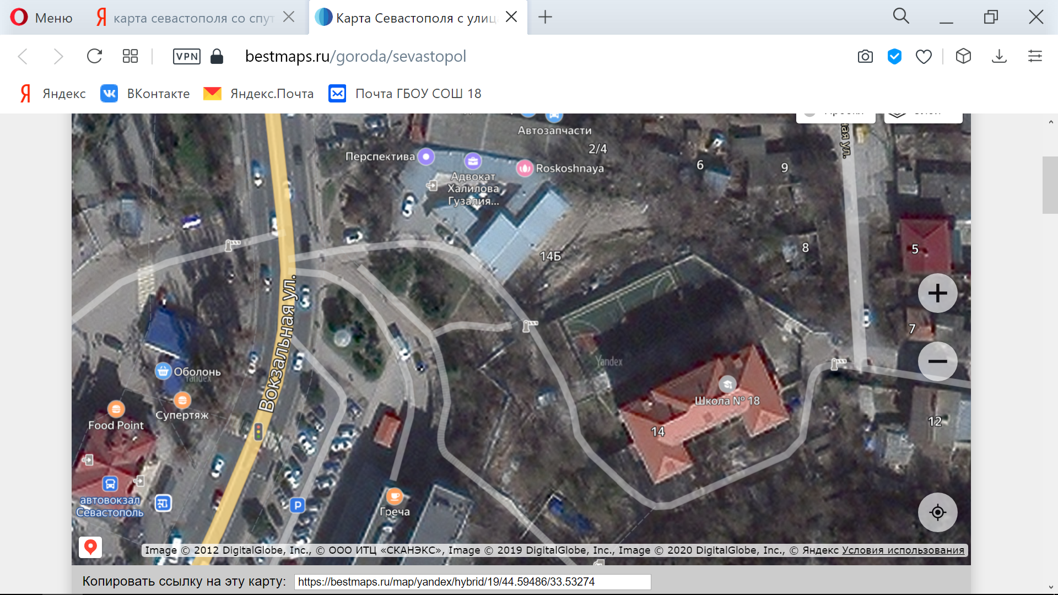

Дерево 1

- м дерево 2

Приложение 2

**Шкала жизненной устойчивости хвойного дерева**

**(по Б. Г. Нестерову, 1983)**

Первый класс устойчивости (I): деревья совершенно здоровые, с признаками хорошего роста и развития.

Второй класс устойчивости (II): деревья с несколько замедленным приростом по высоте, с единичными сухими сучьями в кроне и незначительными (по 10 – 15см) наружными повреждениями ствола, без образования гнилей.

Третий класс устойчивости (III): деревья явно ослабленные, с наружной кроной, укороченными побегами, бледной окраской хвои у хвойных, с наличием дупел и стволовых гнилей, морозобойных трещин площадью свыше 150 кв. см, прекратившимся или слабым приростом по высоте, со значительным количеством сухих сучьев (до 1/3 высоты) или

суховершинностью.

Четвёртый класс устойчивости (IY): деревья усыхающие, с наличием сильно распространившихся стволовых гнилей, плодовых тел на стволах, в кроне до 2/3 сухих ветвей, больших дупел и сухих вершин.

Пятый класс устойчивости (Y): деревья усохшие или со слабыми признаками жизнеспособности, полностью поражённые стволовыми гнилями и стволовыми вредителями.

**Методика эстетической оценки декоративности**

(**по В. А. Агальцовой, 1993)**

Эстетическая оценка проводится при наружных обследованиях по трехбалльной системе:

1 – дерево имеет высокие декоративные качества; проведения санитарных мероприятий не требуется;

2 – дерево средней декоративности, требуются небольшие работы по лечению ран, обрезке сухих деревьев и сучьев с последующей заделкой и декорированием мест повреждения;

3 – дерево имеет низкие декоративные качества, с засохшими или поломанными стволами и отводится в рубку (класс жизненной устойчивости обычно Y).

Приложение 3

**Показатели температуры и влажности воздуха в Севастополе за 2020 год**

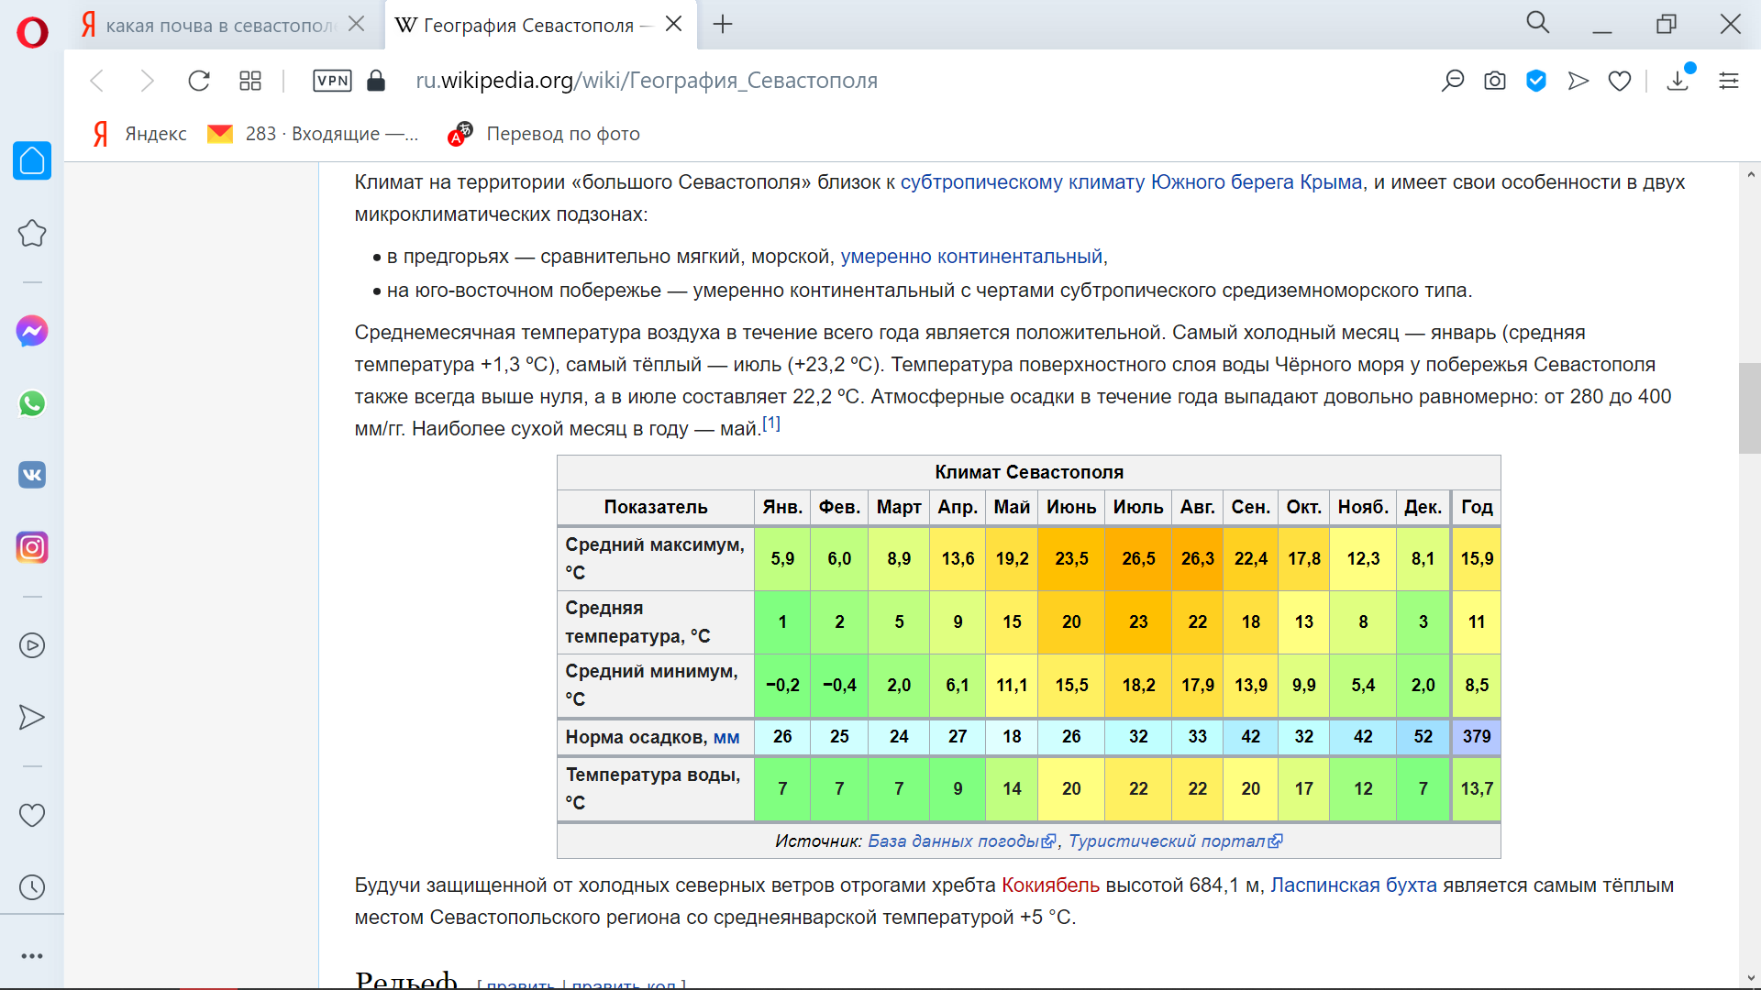

**Месячные и годовые суммы выпавших осадков в Севастополе**

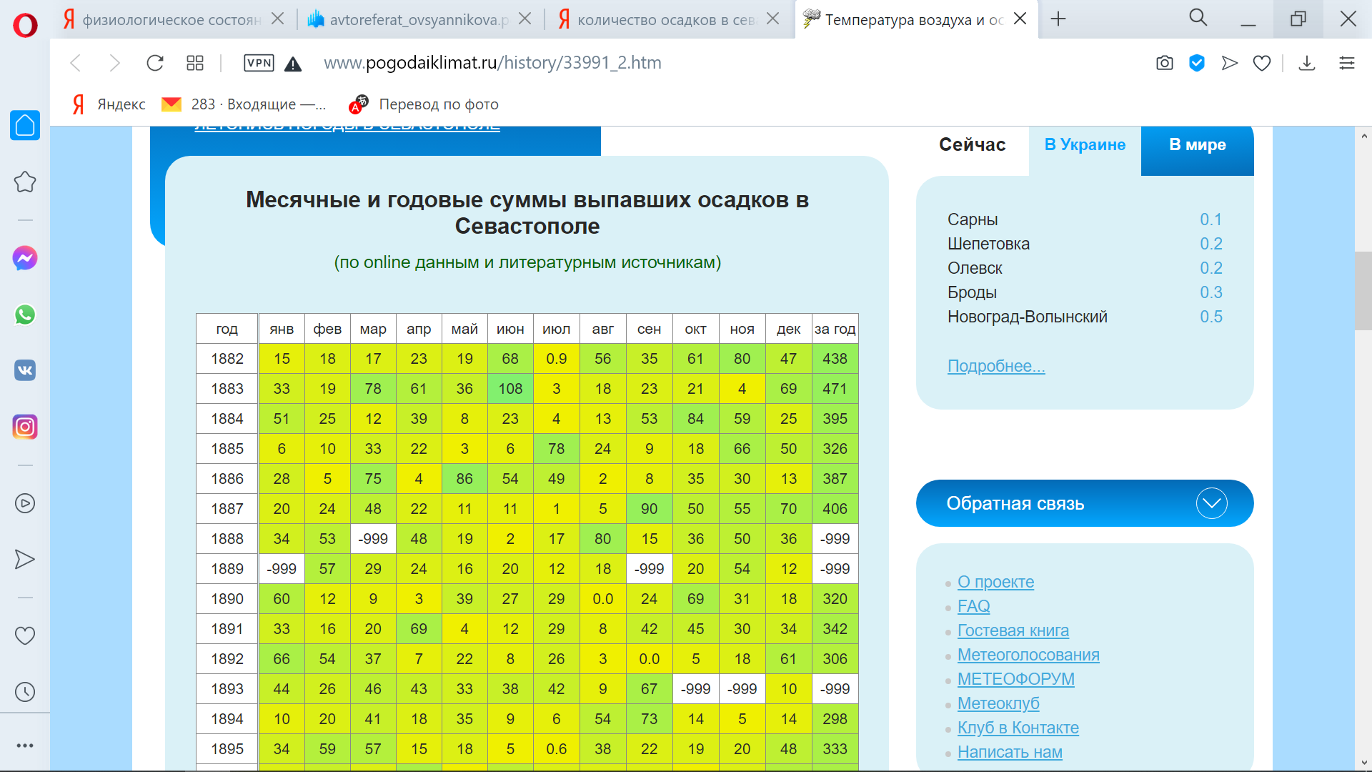

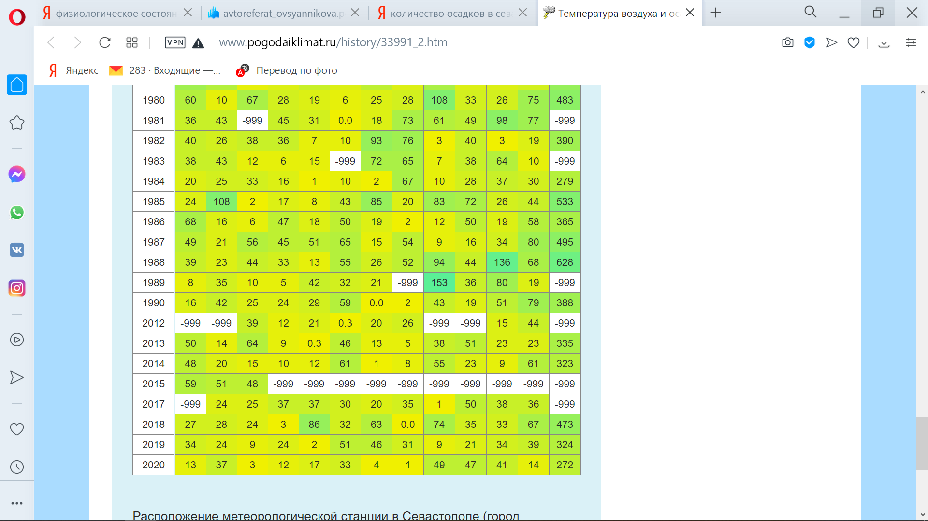

Приложение 4

Таблица 2. Определение концентрации аскорбиновой кислоты

в хвое ели обыкновенной по месяцам на протяжении 2020 года

|  |  |  |  |  |  |  |  |
| --- | --- | --- | --- | --- | --- | --- | --- |
| Дере  во | Месяц | Генератив  ная составляющая ветки | № опы  та | Объем раствора йода, мл | Содержа  ние витамина «С» в 10 мл  (2 г. хвои) | Содержание витамина «С» в 100 г сырья | Сред  нее значение в 3 повторениях |
| 1 | январь | мужские | 1 | 3,5 | 3,06 | 153 | 154±1,87 |
| 2 | 3,45 | 3,04 | 152 |
| 3 | 3,57 | 3,14 | 157 |
| 1 | январь | женские | 1 | 3,09 | 2,72 | 136 | 136±0,7 |
| 2 | 3,11 | 2,74 | 137 |
| 3 | 3,07 | 2,7 | 135 |
| 2 | январь | мужские | 1 | 6,4 | 5,64 | 282 | 280±1,58 |
| 2 | 5,8 | 5,1 | 276 |
| 3 | 7,57 | 6,66 | 280 |
| 2 | январь | женские | 1 | 6,1 | 5,42 | 271 | 270±1,8 |
| 2 | 6,2 | 5,46 | 273 |
| 3 | 6 | 5,32 | 266 |
| 1 | февраль | мужские | 1 | 6,4 | 5,64 | 282 | 280±1,58 |
| 2 | 5,8 | 5,1 | 276 |
| 3 | 7,57 | 6,66 | 280 |
| 1 | февраль | женские | 1 | 6,1 | 5,42 | 271 | 270±0,35 |
| 2 | 6,13 | 5,4 | 270 |
| 3 | 6,11 | 5,38 | 269 |
| 2 | февраль | мужские | 1 | 6,73 | 5,92 | 296 | 296±1,27133 |
| 2 | 6,68 | 5,88 | 294 |
| 3 | 6,77 | 5,96 | 298 |
| 2 | февраль | женские | 1 | 6,1 | 5,42 | 271 | 270±0,35 |
| 2 | 6,13 | 5,4 | 270 |
| 3 | 6,11 | 5,38 | 269 |
| 1 | иарт | мужские | 1 | 3 | 2,66 | 133 | 135±1,0 |
| 2 | 3,11 | 2,74 | 137 |
| 3 | 3,1 | 2,68 | 135 |
| 1 | март | женские | 1 | 2,77 | 2,44 | 122 | 120±0,87 |
| 2 | 2,7 | 2,38 | 119 |
| 3 | 2,7 | 2,38 | 119 |
| 2 | апрель | мужские | 1 | 2,63 | 2,34 | 117 | 116±1,32 |
| 2 | 2,68 | 2,36 | 118 |
| 3 | 2,57 | 2,26 | 113 |
| 2 | апрель | женские | 1 | 2,4 | 2,12 | 106 | 105±0,87 |
| 2 | 2,4 | 2,12 | 106 |
| 3 | 2,34 | 2,06 | 103 |
| 1 | май | мужские | 1 | 4,7 | 4.14 | 207 | 206±1,17 |
| 2 | 4,64 | 4,08 | 204 |
| 3 | 4,7 | 4.14 | 207 |
| 1 | май | женские | 1 | 2 | 1,78 | 89 | 88±0,87 |
| 2 | 2 | 1,78 | 89 |
| 3 | 1,9 | 1,72 | 86 |
| 2 | май | мужские | 1 | 3,8 | 3,34 | 167 | 165±0,87 |
| 2 | 3,6 | 3,32 | 166 |
| 3 | 3,4 | 3 | 164 |
| 2 | май | женские | 1 | 2,4 | 2 | 92 | 90±0,87 |
| 2 | 2 | 1,8 | 90 |
| 3 | 2 | 1,78 | 88 |
| 1 | июнь | мужские | 1 | 6,1 | 5,42 | 271 | 170±0,35 |
| 2 | 6,13 | 5,4 | 270 |
| 3 | 6,11 | 5,38 | 269 |
| 1 | июнь | женские | 1 | 3,4 | 3 | 150 | 148±1,73 |
| 2 | 3,4 | 3 | 150 |
| 3 | 3,27 | 2,88 | 144 |
| 2 | июнь | мужские | 1 | 3,6 | 3,16 | 158 | 158±1,5 |
| 2 | 3,7 | 3,22 | 161 |
| 3 | 3,52 | 3,1 | 155 |
| 2 | июнь | женские | 1 | 3,4 | 3 | 150 | 148±1,73 |
| 2 | 3,4 | 3 | 150 |
| 3 | 3,27 | 2,88 | 144 |
| 1 | июль | мужские | 1 | 5,4 | 4,76 | 238 | 240±0,87 |
|  |  |  | 2 | 5,5 | 4,82 | 241 |
|  |  |  | 3 | 5,5 | 4,82 | 241 |
| 1 | июль | женские | 1 | 4,57 | 4 | 201 | 203±1,0 |
|  |  |  | 2 | 4,7 | 4,1 | 205 |
|  |  |  | 3 | 4,16 | 4,06 | 203 |
| 2 | июль | мужские | 1 | 5,34 | 4,7 | 235 | 237±1,73 |
|  |  |  | 2 | 5,34 | 4,7 | 235 |
|  |  |  | 3 | 4,48 | 4,82 | 241 |
| 2 | июль | женские | 1 | 4,48 | 4,94 | 197 | 200±1,73 |
|  |  |  | 2 | 4,3 | 4 | 202 |
|  |  |  | 3 | 4,3 | 4 | 202 |
| 1 | август | мужские | 1 | 3,14 | 2,76 | 138 | 138±1,0 |
|  |  |  | 2 | 3 | 2,72 | 136 |
|  |  |  | 3 | 3,18 | 2,8 | 140 |
| 1 | август | женские | 1 | 2,8 | 2,44 | 122 | 122±0 |
|  |  |  | 2 | 2,8 | 2,44 | 122 |
|  |  |  | 3 | 2,8 | 2.44 | 122 |
| 2 | август | мужские | 1 | 3 | 2,72 | 136 | 136±1,0 |
|  |  |  | 2 | 3,11 | 2,74 | 138 |
|  |  |  | 3 | 3 | 2,66 | 134 |
| 2 | август | женские | 1 | 2,77 | 2,44 | 122 | 120±0,87 |
|  |  |  | 2 | 2,7 | 2,38 | 119 |
|  |  |  | 3 | 2,7 | 2,38 | 119 |
| 1 | сентябрь | мужские | 1 | 5,6 | 5,12 | 256 | 260±2,47 |
|  |  |  | 2 | 6 | 5,26 | 263 |
|  |  |  | 3 | 5,8 | 5,21 | 262 |
| 1 | Сен  тябрь | женские | 1 | 4,36 | 3,84 | 192 | 191±1,0 |
|  |  |  | 2 | 4,32 | 3,8 | 190 |
|  |  |  | 3 | 4,34 | 3,82 | 191 |
| 2 | сен  тябрь | мужские | 1 | 6,2 | 5.46 | 273 | 272±0,87 |
|  |  |  | 2 | 6,2 | 5.46 | 273 |
|  |  |  | 3 | 6,13 | 5,4 | 270 |
| 2 | сен  тябрь | женские | 1 | 4,34 | 3,82 | 191 | 191±0,87 |
|  |  |  | 2 | 4,36 | 3,84 | 193 |
|  |  |  | 3 | 4,2 | 3,5 | 189 |
| 1 | октябрь | мужские | 1 | 6,1 | 5,42 | 271 | 270±0,37 |
|  |  |  | 2 | 6,13 | 5,4 | 270 |
|  |  |  | 3 | 6,11 | 5,38 | 269 |
| 1 | октябрь | женские | 1 | 4,27 | 3,76 | 188 | 187±0,87 |
|  |  |  | 2 | 4,27 | 3,76 | 188 |
|  |  |  | 3 | 4,2 | 3,7 | 185 |
| 2 | октябрь | мужские | 1 | 6,1 | 5,36 | 268 | 268±1,73 |
|  |  |  | 2 | 6 | 5,2 | 267 |
|  |  |  | 3 | 6,1 | 5,385 | 269 |
| 2 | октябрь | женские | 1 | 4,27 | 3,76 | 188 | 187±0,87 |
|  |  |  | 2 | 4,27 | 3,76 | 188 |
|  |  |  | 3 | 4,2 | 3,7 | 185 |
| 1 | ноябрь | мужские | 1 | 6,95 | 6,12 | 306 | 305±1,18 |
|  |  |  | 2 | 6,95 | 6,12 | 306 |
|  |  |  | 3 | 6,8 | 6,06 | 303 |
| 1 | ноябрь | женские | 1 | 6,4 | 5,64 | 282 | 280±1,58 |
|  |  |  | 2 | 5,8 | 5,1 | 276 |
|  |  |  | 3 | 7,57 | 6,66 | 280 |
| 2 | ноябрь | мужские | 1 | 6,6 | 5,82 | 291 | 287±1,62 |
|  |  |  | 2 | 6,48 | 5,7 | 285 |
|  |  |  | 3 | 6,48 | 5,7 | 285 |
| 2 | ноябрь | женские | 1 | 6 | 5,32 | 266 | 265±1,17 |
|  |  |  | 2 | 5,9 | 5,24 | 262 |
|  |  |  | 3 | 6 | 5,32 | 266 |
| 1 | декабрь | мужские | 1 | 8,34 | 7,34 | 367 | 365±2,17 |
|  |  |  | 2 | 8,37 | 7,36 | 368 |
|  |  |  | 3 | 8,2 | 7,2 | 360 |
| 1 | декабрь | женские | 1 | 7,64 | 6,72 | 336 | 340±2,17 |
|  |  |  | 2 | 7,8 | 6,84 | 342 |
|  |  |  | 3 | 7,8 | 6,84 | 342 |
| 2 | декабрь | мужские | 1 | 8,34 | 7,34 | 367 | 365±2,17 |
|  |  |  | 2 | 8,37 | 7,36 | 368 |
|  |  |  | 3 | 8,2 | 7,2 | 360 |
| 2 | декабрь | женские | 1 | 7,64 | 6,72 | 336 | 340±2,17 |
|  |  |  | 2 | 7,8 | 6,84 | 342 |
|  |  |  | 3 | 7,8 | 6,84 | 342 |